Kedves Versenyző! A megoldások értékelésénél csak a programok futási eredményeit vesszük tekintetbe. A programokat csak a feladatkiírásban leírt szabályoknak megfelelő adatokkal próbáljuk ki, emiatt nem kell ellenőrizni, hogy a bemenő adatok helyesek-e.
1. feladat: Szmogriadó (24 pont)
A városban naponta mérik a levegő szennyezettségét (szénmonoxid-tartalmát a határérték százalékában). A mérőműszer időnként elromlik, és ilyenkor 0 százalékot mér, mindaddig, amíg meg nem javítják (javítás után újra 0%-nál többet mér). Szmogriadót akkor rendelnek el, amikor a szennyezettség 100% fölé emelkedik, s a szmogriadó mindaddig tart, amíg újra 100% alatt nem lesz a szennyezettség.
Írj programot (SZMOG.PAS, SZMOG.C, …), amely beolvassa napok számát (1≤N≤100) és az egyes napokon mért szennyezettséget (0≤szennyezettség≤500), majd megadja
A. a legszennyezettebb napot;
B. a mérés közbeni javítások számát;
C. azon napokat, amikor szmogriadót kellett elrendelni!
Példa:
Bemenet: Kimenet:
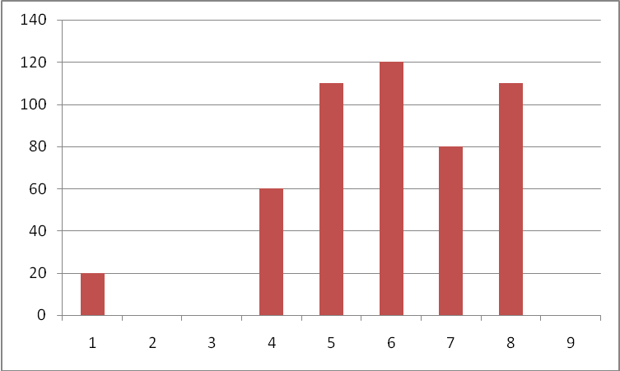
Napok száma?9 Legszennyezettebb nap: 6
1. nap?20 Javítások száma: 1
2. nap?0 Szmogriadók száma: 2
3. nap?0 Szmogriadók napjai: 5 8
4. nap?60
5. nap?110
6. nap?120
7. nap?80
8. nap?110
9. nap?0
2. feladat: Nevek (24 pont)
Írj programot (NEVEK.PAS, NEVEK.C, …), amely beolvassa N (1≤N≤20) ember keresztnevét, majd a képernyő K (1≤K≤10) sorába hasábokba rendezve írja ki őket (azaz a K+1. névre kezdje el a második hasábot). Minden hasáb szélessége a benne levő leghosszabb keresztnév hossza legyen, s a hasábok között egyetlen szóköz legyen elválasztásra! Az N név biztosan elfér a képernyő K sorában.
Példa:
Bemenet: Kimenet:
Nevek száma?8 András Éva Eszter
Sorok száma?3 Sándor Csilla Anikó
1. név?András Krisztina Nóra
2. név?Sándor
3. név?Krisztina
4. név?Éva
5. név?Csilla
6. név?Nóra
7. név?Eszter
8. név?Anikó
3. feladat: Kémek (27 pont)
Egy N tagú kémszervezetben mindenkinek több közvetlen beosztottja lehet, s mindenkinek ismerjük a közvetlen felettesét. A tagokat 1-től N-ig sorszámozzuk. Egyetlen tagnak nincs felettese, ő a főnök.
Írj programot (KEMEK.PAS, KEMEK.C, …), amely beolvassa a tagok számát (1≤N≤100) és a tag-párokat (kinek, ki a közvetlen főnöke), majd
A. megadja a főnököt;
B. megad egy tagot, akinek a legtöbb közvetlen beosztottja van;
C. megad egy tagot, aki a „legmesszebb” van a főnöktől!
Példa:
Bemenet: Kimenet:
Létszám?6 A főnök: 1
1. pár beosztottja?2 Legtöbb közvetlen beosztott: 1
Ki a felettese?1 Legtávolabb a főnöktől: 5
2. pár beosztottja?3
Ki a felettese?1
3. pár beosztottja?6
Ki a felettese?3
4. pár beosztottja?5
Ki a felettese?4
5. pár beosztottja?4
Ki a felettese?2
Elérhető összpontszám: 75 pont + 25 pont a 2. fordulóból

